Муниципальное бюджетное дошкольное образовательное учреждение
«Детский сад присмотра и оздоровления № 46 «Светлячок»
г. Рубцовска Алтайского края
658222, г. Рубцовск, ул. Октябрьская, 19
тел. (38557) 2-49-20, 2-49-81
e-mail: detskiisad46@yandex.ru

Конспект образовательной ситуации по образовательной области «Здоровье» (исследовательская деятельность)

Тема: Детская научная конференция:

«Здоровье в наших руках».

Разработала:
воспитатель
МБДОУ «Детский сад
присмотра и оздоровления
№46 «Светлячок»
Радионова Нина Алексеевна

г. Рубцовск

Дидактический материал и оборудование:
Мультимедийные презентации подготовленные воспитателем и родителями на тему: «Почему зубы разрушаются?», «Зачем нужен нос?», «Спортивный комплекс», «Вредные продукты”.

Образовательная область: «Здоровье».
Возрастная группа: подготовительная.
Цель конференции:
Содействовать сохранению здоровья каждого дошкольника, объединив усилия родителей и детского сада в процессе проектной деятельности по исследованию вопросов здорового образа жизни. Активизировать работу с семьей по проблеме сохранения и укрепления здоровья детей.
Задачи:
1.Образовательные:
- Сформировать у детей представление о способах сохранения и укрепления здоровья (спорт, правильное питание, правила гигиены, бережное отношение к органам дыхания).
- Обеспечить детей необходимой информацией, позволяющей сохранять и укреплять здоровье.
- Формировать представления о том, что любые знания человек может приобрести самостоятельно путём наблюдений, исследовательских действий и экспериментирования.
2. Развивающие:
- Развивать навыки проведения опытов.
3. Воспитательные.
- Расширить и разнообразить взаимодействие детского сада и родителей в целях укрепления здоровья детей.
Предварительная работа: выбор темы проекта, поиск информации, экспериментальная деятельность, подготовка мультимедийных презентаций, чтение художественной литературы.
Дидактический материал и оборудование:
Мультимедийные презентации подготовленные воспитателем и родителями на тему: «Почему зубы разрушаются?», «Зачем нужен нос?», «Спортивный комплекс», «Вредные продукты».
Подарки для участников проектов (лупы-4 штуки).
Экран, компьютер.
Организационный момент.

Воспитатель: Здравствуйте, дорогие ребята, уважаемые гости. Тема нашей конференции: «Здоровье в наших руках».
Ребята нашей группы, как настоящие маленькие ученые, вместе со своими папами и мамами провели исследования, собрали доступную информацию и приготовили об этом для вас свои рассказы. Они теперь очень умные и много знают и хотят познакомить вас с результатами своих исследований. Давайте их поприветствуем, похлопаем им в ладоши.
В зал входят дети с родителями.
Деятельность детей | Деятельность педагога | Деятельность родителей | Примечание
Дети слушают  воспитателя,  хлопа в ладоши,  приветствуя  участников  конференции. | Педагог  организует все  присутствующих на начало  деятельности. | Родители входят за руку  вместе со своим  ребенком,  выстраиваются в линию. | Создана  комфортная  психологическая  атмосфера.

Мама (Ирина Васильевна): Самое ценное у человека – это здоровье. Оно зависит от того, что мы едим. По мнению врачей, самыми вредными продуктами являются чипсы, сухарики «Кириешки», газированные напитки. Дети их едят и не представляют, какой вред они наносят здоровью. Поэтому наш проект называется: «Вредные продукты».
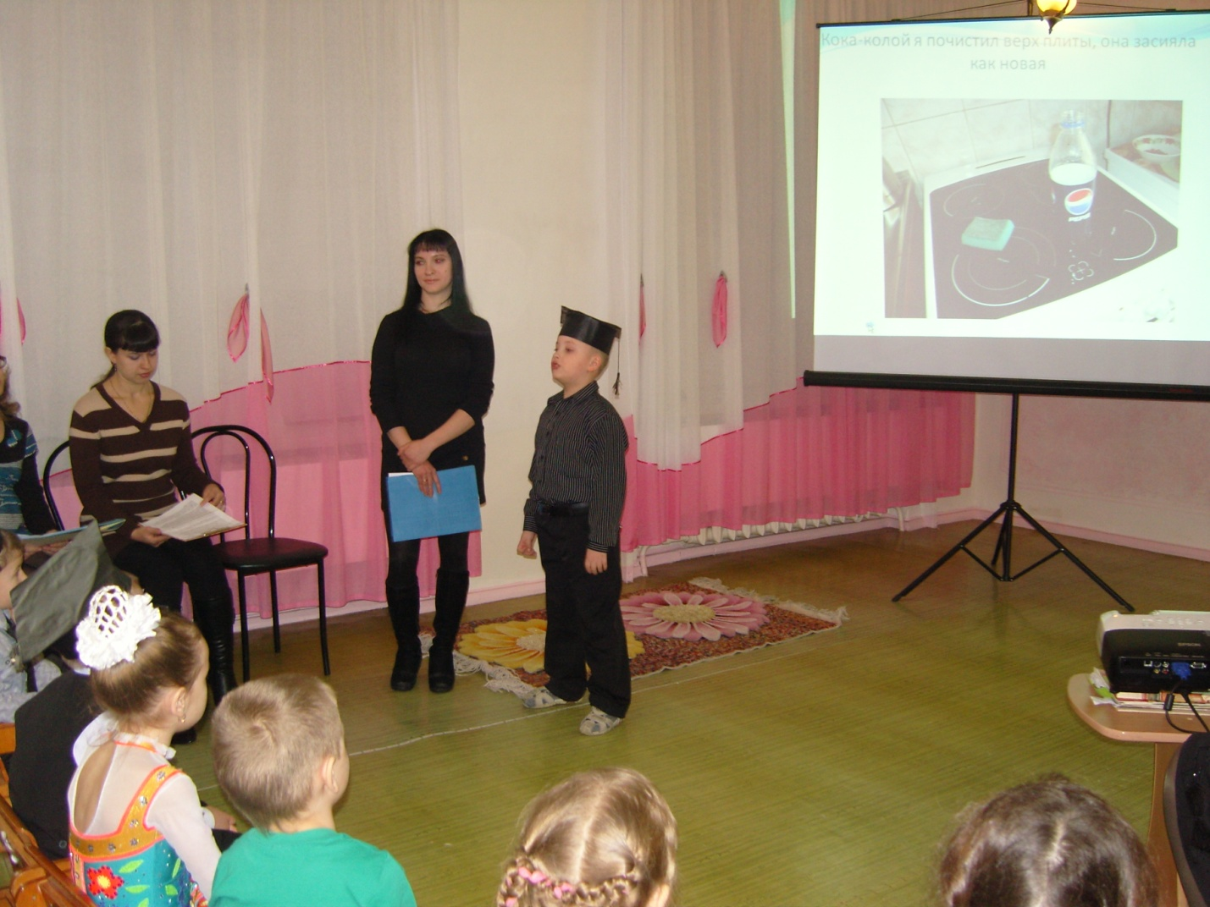
Рома: Я очень люблю кириешки, чипсы, чупа-чупсы, газированные напитки. Но когда я прошу родителей купить мне их в магазине, то папа отвечает, что эти продукты есть вредно. «Почему?»- этот вопрос я задал своей маме. Мы с ней вместе решили разобраться: полезны или вредны эти продукты.
Мне это очень важно выяснить, чтобы рассказать всем своим друзьям. Ведь они тоже очень любят чипсы, «кириешки», чупа-чупсы и газированные напитки.
Вместе с мамой мы провели эксперименты с кошкой и собакой. Коту Пушку мы предложили 3 тарелки: с кириешками, чипсами и мясом. От кириешек, чипсов кот отвернулся, а мясо стал есть. На фотографии можно увидеть, как недоволен кот. «Такие продукты есть нельзя» хочет сказать он нам.
Моей собаке, которую зовут Бимом, мы тоже предложили эти продукты. Чипсы и кириешки он есть не стал, а мясо очень быстро съел. Если собака и кот не едят такие продукты, значит и человеку их есть вредно.
3 слайд. В чайник, на дне которого была накипь, мы с мамой налили Кока-колу и стали кипятить 10 минут. После кипячения он внутри стал блестеть как зеркало. Потом я взял губку и попробовал Кока-колой почистить верх плиты. Она тоже засияла, как новая.
Если газировка так хорошо чистит накипь и грязь, то значит, когда мы ее пьем, она уничтожает в нашем организме все на своем пути.
4 слайд. Я взял кусочек чипса, положил его на салфетку и свернул его пополам. На салфетке сразу появилось большое жирное пятно. Потом положил чупа- чупс в стакан с водой и подождал когда он растворится. Вода в стакане стала красная.
Значит в чипсах много жира, а в чупа - чупсе красителя, а краситель и жир очень вредны для здоровья человека.
Вывод: Напитки с газом, чипсы, кириешки, чупа-чупсы, приносят вред нашему здоровью. Вот об этом я сегодня хочу вам всем рассказать.
Сладкоежка кушал чипсы.
Кока-колой запивал
Врач теперь ему лечиться,
На пол года прописал
Если хочешь быть здоровым,
Бодрым, умным и веселым,
Ешь побольше овощей,
Фруктов, кашек борщей
Чипсы, Кола – ерунда!
Каша, зелень – вот еда!

Деятельность детей | Деятельность  педагога | Деятельность родителя | Примечание
Дети принимают  игровую задачу.  Смотрят на  кадры на  экране и  выполняют  соответствующиее движения. | Педагог контролирует правильность выполнения задания, хвалит, поправляет в случае ошибки. | Родители помогают вести презентацию, поддерживает при возникновении трудности. | У детей возникло понимание того, что продуты бывают полезные и не полезные.

Воспитатель: Молодец, Рома – очень интересное открытие ты совершил с мамой. Мы с ребятами раньше этого не знали. Спасибо. Ты научил нас отличать полезные продукты и вредные. Мы сейчас можем поиграть в игру. Если вы на картине увидите полезный продукт, вы делаете 3 хлопка в ладоши, а если не полезный, то топните 2 раза ногами.
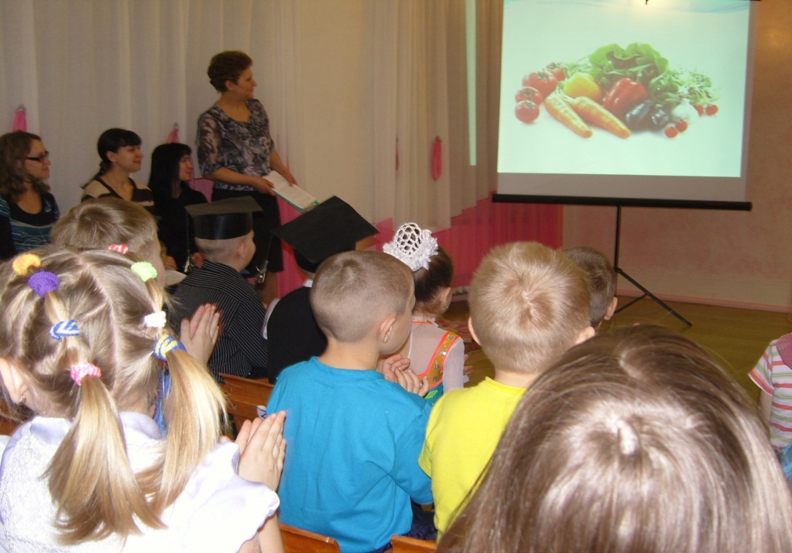

Проект №2 «Зачем нужен нос?» (Ирина Алексеевна)

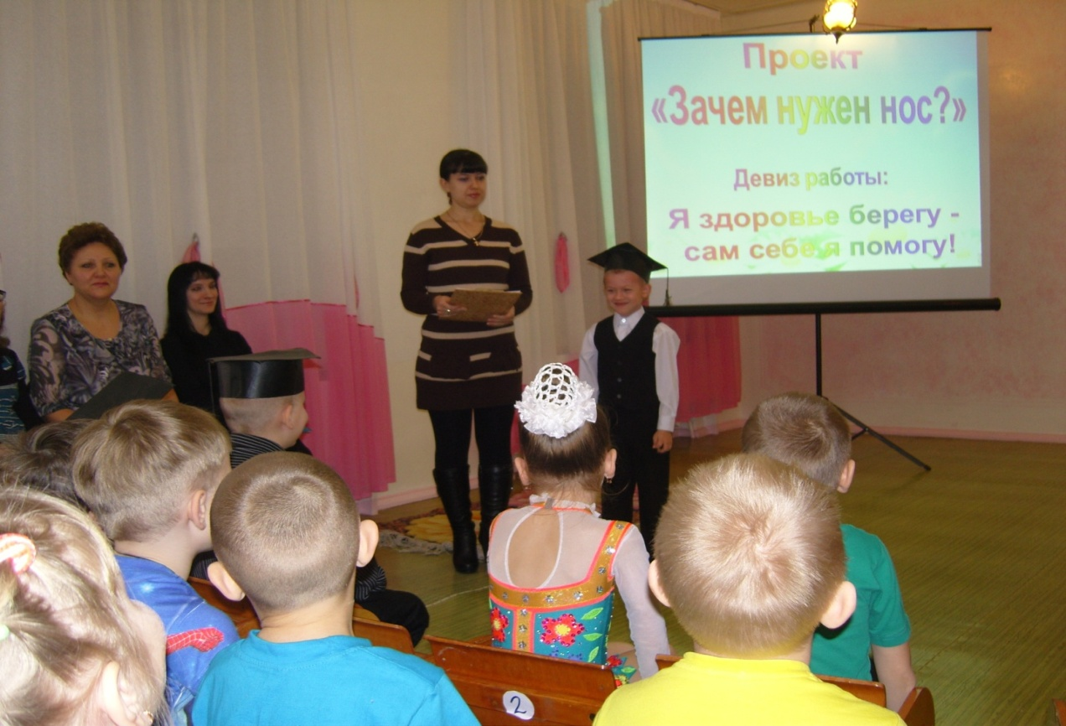

Витя: На занятии Нина Алексеевна интересно рассказывала нам о том «зачем человеку и животным уши», «как беречь глаза». Мне стало интересно и я спросил : «Зачем нужен нос?» Нина Алексеевна предложила мне самому найти ответ на этот вопрос и дала мне домой книгу «Азбука здоровья». Дома мы с мамой проделали такой опыт. Мама положила в одну из коробочек кусочек лимона и попросила меня угадать, не заглядывая в нее сначала зажав нос и дыша ртом, а потом только дыша носом. Я сразу сделал вывод: «При дыхании ртом запах не ощущается. Чтобы определить запах нужно сделать несколько вдохов носом.

Затем я взял зеркало и рассмотрел в него свой нос. Внутри него я увидел ворсинки и слизистую оболочку. Так это они очищают поступающий воздух от пыли.

А когда я вышел на улицу в холодную погоду и сделал несколько вдохов носом, а потом ртом, то я сразу выяснил, что горло лучше чувствует холод. Когда дышишь ртом, горло застуживается. При прохождении через нос воздух согревается и уже теплым проходит в легкие.

А почему во время эпидемии гриппа люди закрывают нос и рот марлевой повязкой, спросил я у мамы. Найти решение мне помог такой эксперимент. Я взял зеркало и подышал на него носом. Что увидел? Зеркало запотело. Значит, из носа выходят капельки воды. Я взял марлевую повязку и повязал ее на нос и рот и подышал снова на зеркало. Капелек не было. Вот зачем , оказывается, надо одевать повязку на рот и нос во время эпидемии. Чтобы вместе с капельками воды больной не передал здоровому человеку вирус.

Чтобы проверить, у кого обоняние лучше, у человека или у животного мы провели такой опыт. Мама положила котлетку в целлофановый мешок и спрятала ее под одну из 3-х тарелок. Я по запаху не нашел котлетку, А моя собака Дэзи почувствовала под какой из тарелок котлетка сразу. Она начала скулить, скрести по тарелке

Мама: Мы с Витей узнали, Что в носу работает несколько машин.

1.Наш нос, как обогреватель, согревает холодный воздух и он теплым попадает в легкие.

2. Наш нос как пылесос. В ресничках носа застревает пыль и вредные микробы.

3. Нос как увлажнитель. В носу постоянно влажно, чтобы увлажнять сухой воздух.

Витя: Вместе с мамой мы выяснили, что нос нужен, чтобы дышать, чтобы чувствовать запахи. Если вы больны или кашляете, нужно закрывать рот и нос марлевой повязкой. Нос человека хорошо чувствует запахи, но животные лучше.

Чей нюх острее?
У человека обоняние среднее. У хищников и копытных способность чувствовать запахи тонкая.
Собаки, хомячки способны по запаху находить наркотики под толстым слоем, в запаянных металлических банках.
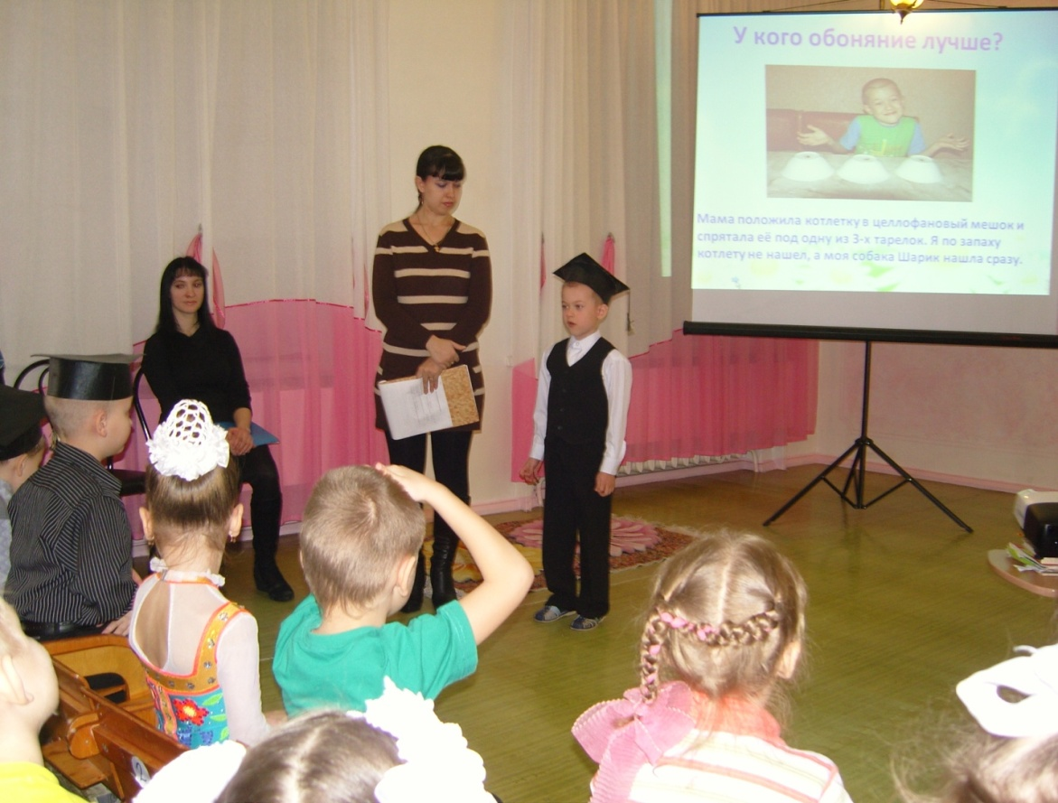

Мама: Врач, который лечит горло и нос называется «отоларинголог»
Как беречь свой нос?
- Содержать свой нос в чистоте.
- Беречь свой нос от простуды.
- Закаляться.
- Не засовывать в нос металлические предметы.
- Пользоваться личным носовым платком.

Деятельность воспитателя | Деятельность детей | Деятельность родителей. | Примечания
Хвалю за выступление участника проекта, поднимая его авторитет в глазах всех детей. | Слушают вопросы, отвечают, участвуют в игре, выполняют дыхательное упражнение. | Принимают участие в игре вместе с детьми, подсказывают в случае необходимости. Радуются успехам детей.
Воспитатель: Спасибо тебе, Витя. Спасибо, Ирина Алексеевна. Наши ребята узнали много интересного, научились беречь этот важный орган.
Ребята, а давайте еще раз повторим «правила бережного отношения к носу».
Игра. «Кто чем пахнет?» (Кондитер, врач, маляр, рыбак, плотник, повар)
Проект №3 «Почему болят зубы?»

Мама. Мы с Ваней провели исследование : «Почему болят зубы?». Хотим рассказать вам об этом.
Ваня: Каждое утро и каждый вечер родители заставляют меня чистить зубы. Мне не нравилось это занятие, пока, однажды у меня не заболел зуб. Пришлось идти к стоматологу. Все знают, какое это неприятное занятие. Вот мы с мамой решили выяснить, почему болят зубы и что нужно делать, чтобы они были здоровыми. Мы с мамой провели расследование, прочитали книги, посмотрели о зубах мультики и даже провели опыты, чтобы выяснить, почему зубы разрушаются. Что мы выяснили? Оказывается, что после еды между зубами остаются кусочки пищи. В кусочках появляются бактерии. Они питаются остатками пищи. Бактерии выделяют кислоту, которая разрушает зубы. Чтобы убедиться в этом, мы с мамой провели опыт.
1. Куриное яйцо поместили в уксусную кислоту. Через 8 часов кислота растворила скорлупу. Этот же опыт мы повторили с лимонным соком, и скорлупа стала очень тонкой и ломкой.
2. Затем мы смазали половину яйца зубной пастой, чтобы проверить, действительно ли она помогает сохранять зубы, и снова поместили в раствор с кислотой. Через это же время, яичная скорлупа сохранилась, хотя стала тоньше и мягче. Эти опыты убеждают нас в том, что утром и вечером надо чистить зубы зубной пастой
3. Выяснить главное правило чистки зубов мне помог такой опыт. Пусть расческа будет рядом зубов, а кусочки ваты между ее зубцами это «кусочки пищи», застрявшие в зубах. Я взял зубную щетку и попробовал почистить «зубы» справа - налево». Что получилось? Вата осталась между зубьями расчески. Я стал чистить снизу – вверх. Все кусочки выскочили. Вот какое важное открытия я сделал! Зубы надо чистить правильно.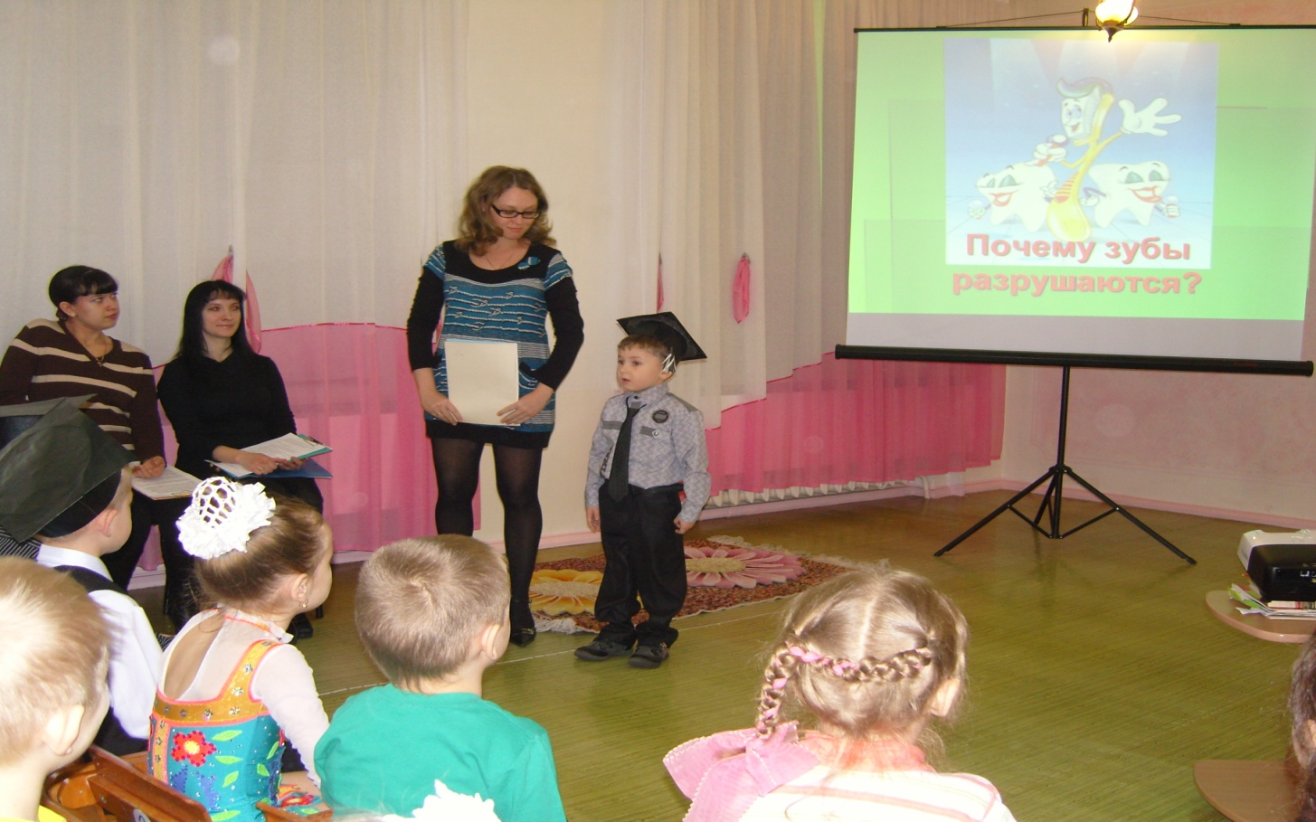
Мама. Ребята, мы сейчас познакомим вас с основными правилами чистки зубов.
Передние зубы чистим по направлению вверх-вниз, затем также задние. Чистим не менее 3-х минут.
Начните с нижней челюсти, с внутренний участок поверхности, затем переходим к верхней. Каждый участок 10-15 движений.
Приступаем к внешней стороне зубов. Делайте 10-15 движений вверх-вниз.
Чистим жевательную поверхность, 10-15 движений изо- рта - наружу, (вперед-назад).
Затем несколько движений по внешней поверхности зубов.
Загадки о зубах.

ЧТОБЫ ЗУБЫ НЕ БОЛЕЛИ НАДО ПИТАТЬСЯ ПРАВИЛЬНО.
Морковь, огурцы, яблоки хорошо очищают зубы от прилипших кусочков пищи и укрепляют десна.
Лук, чеснок уничтожают бактерии.
Ягоды, овощи, фрукты содержат много витаминов.
Рыба, молочные продукты укрепляют зубы.
РЕКОМЕНДАЦИИ
1.Каждое утро и вечером перед сном нужно чистить зубы щеткой и зубной пастой.
2.Полоскайте рот после еды.
3.Посещайте стоматолога 2 раза в год

Н.А. Молодец, Ваня. Вот мы и узнали почему у нас разрушаются зубы. Ты научил нас беречь их.
Ребята, какое главное правило чистки зубов вы узнали ?
(Движение вверх-вниз)

Деятельность детей | Деятельность педагога | Деятельность родителей | Примечание
Дети внимательно слушают загадки, разгадывают их.  Называют главное правило чистки зубов | Загадывает детям загадки, задает вопрос, помогает детям правильно сформулировать ответ. | Готовятся к следующему проекту.  Принимают участие в разгадывании загадок. | У детей возникло понимание отчего разрушаются зубы и как их можно беречь

Проект №4; «Спортивный комплекс».
Воспитатель: Воспитанниц нашей группы, Полина Лопатина уже 2 года занимается художественной гимнастикой. Она со своей мамой Светланой Геннадьевной подготовили проект «Спортивный комплекс».
1.В год 70-- летия Алтайского края 80-летия города Рубцовска построен и открыт спорткомплекс Юбилейный.
2.Самым значимым отличием являются 2 бассейна (большой спортивный и детский). Подобные бассейны есть только в городе Яровом и в Барнауле.
3.Этот комплекс предназначен для проведения тренировок по волейболу(Фото), баскетболу(фото), бадминтону (фото),спортивной гимнастике, карате, плаванию.
4. Это любимое место горожан для занятий спортом и приобщения к здоровому образу жизни. Воспитанница отделения киосинкай, мастер спорта РФ Алена Сергеева в 2009 году выиграла молодежное первенство мира в Токио.
5. На открытие комплекса приехали Екатерина Лобазнюк, которая завоевала 3 медали на олимпиаде в Сиднее в 2000году, а также Алексей Тищенко – чемпион мира по боксу 2004года. Эти спортсмены – гордость нашего города жили и тренировались в городе Рубцовске.
6.На занятия гимнастикой в спорткомплекс меня привела моя мама.Мне было 5 лет.
7. Нет спорта лучше, чем она!
Она гармонии полна.
И музыки и пластики.
Художественная гимнастика.
8. МОИ УСПЕХИ.
Я стала лучше чувствовать ритм и характер музыки.
Я стала более ловкой и сильной.
9.Гимнастика учит меня быть уверенной в себе, выносливой, целеустремленной, решительной.
10. Я стала стройной и подтянутой. Я меня много грамот за победы в соревнованиях.
11. Я очень радуюсь, когда занимаю высокие призовые места.
12. У меня появилось много друзей. Мы с ними весело проводим время.

13. У меня ровная осанка-залог не только здоровья, но и красоты.
14. Я стала крепче и выносливее. Я могу долго бегать и не уставать.
15. Мой организм окреп. Я стала реже болеть. В 2015 году я болела 4 раза, а в 2016 всего 1 раз. А если я болею, то быстро выздоравливаю.
16. Я научилась делать «Шпагат», «мостик»…
(Показ) 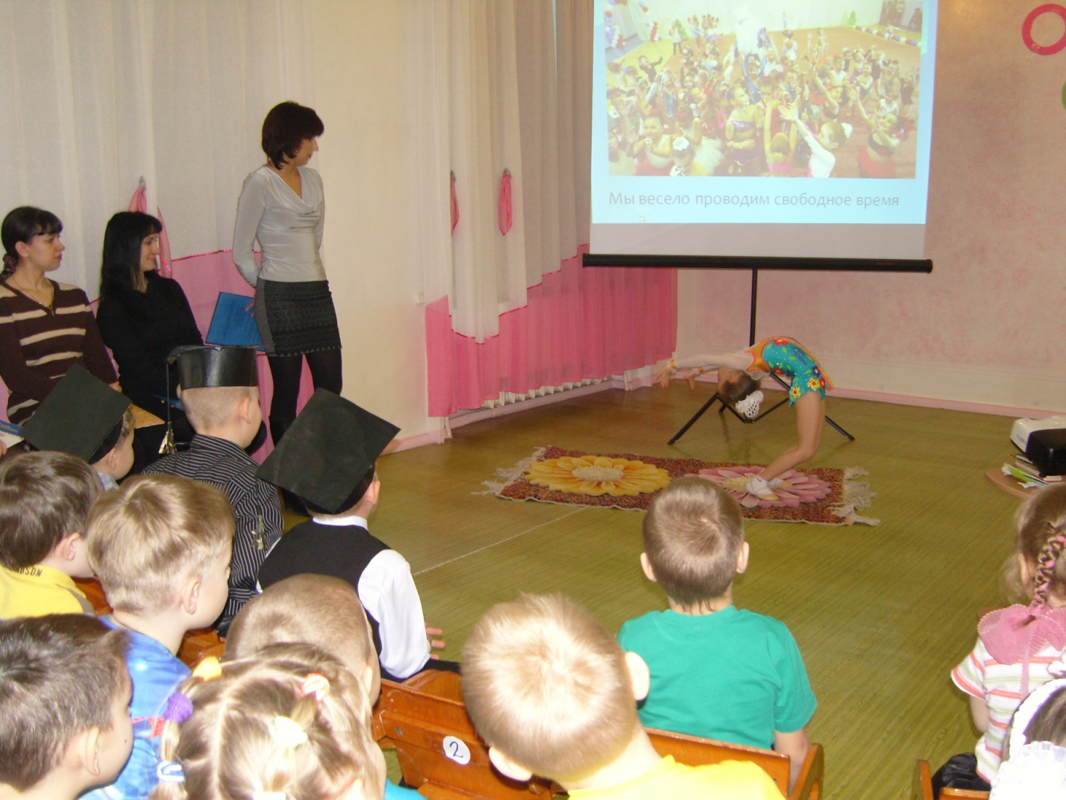
17. Давайте спортом заниматься!
Прыгать, бегать, кувыркаться
Чтоб здоровье крепким было,
Чтоб фортуна нас любила.

Девочки и мальчики! Я приглашаю вас заниматься спортом в наш спорткомплекс Юбилейный.
Нина Алексеевна. Спасибо Полина, спасибо Светлана Геннадьевна! Мы рады успехам.
Ребята, а кто из вас послушал Полю и тоже захотел заниматься спортом. Поднимите руку.

Ведущая: Наша детская научная конференция завершает свою работу. Мы благодарим всех участников проекта за старание, за интересные исследования, за умение убеждать. Спасибо, мамам за помощь и поддержку.
А чтобы наши «ученые» смогли продолжить свои исследования, мы дарим им вот такие лупы. 